1.附近油站
包含信息:加油站名字,是否可刷卡和自助加油的显示标签,评分(包含服务态度,油品质量,油品价格),繁忙或顺畅标签(繁忙时标注繁忙时段),油品类型(类型后面带有打折标签),基本位置信息(包含距离和基本的方向)
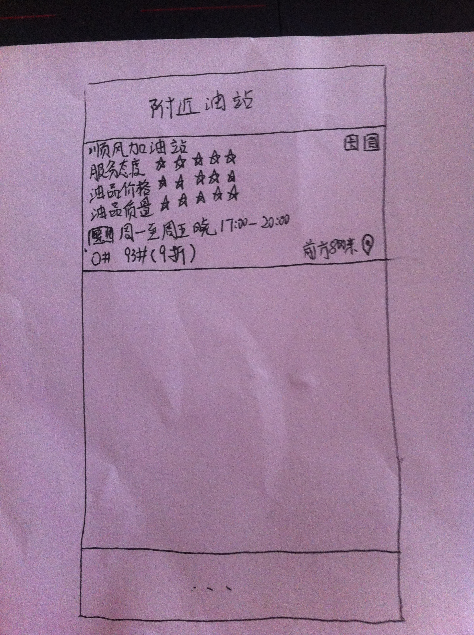

2.便利店优惠
包含信息:商品名称,商品价格,优惠程度,购买量 ,限量,已购买次数,相似人物购买,预定按钮,货品来源
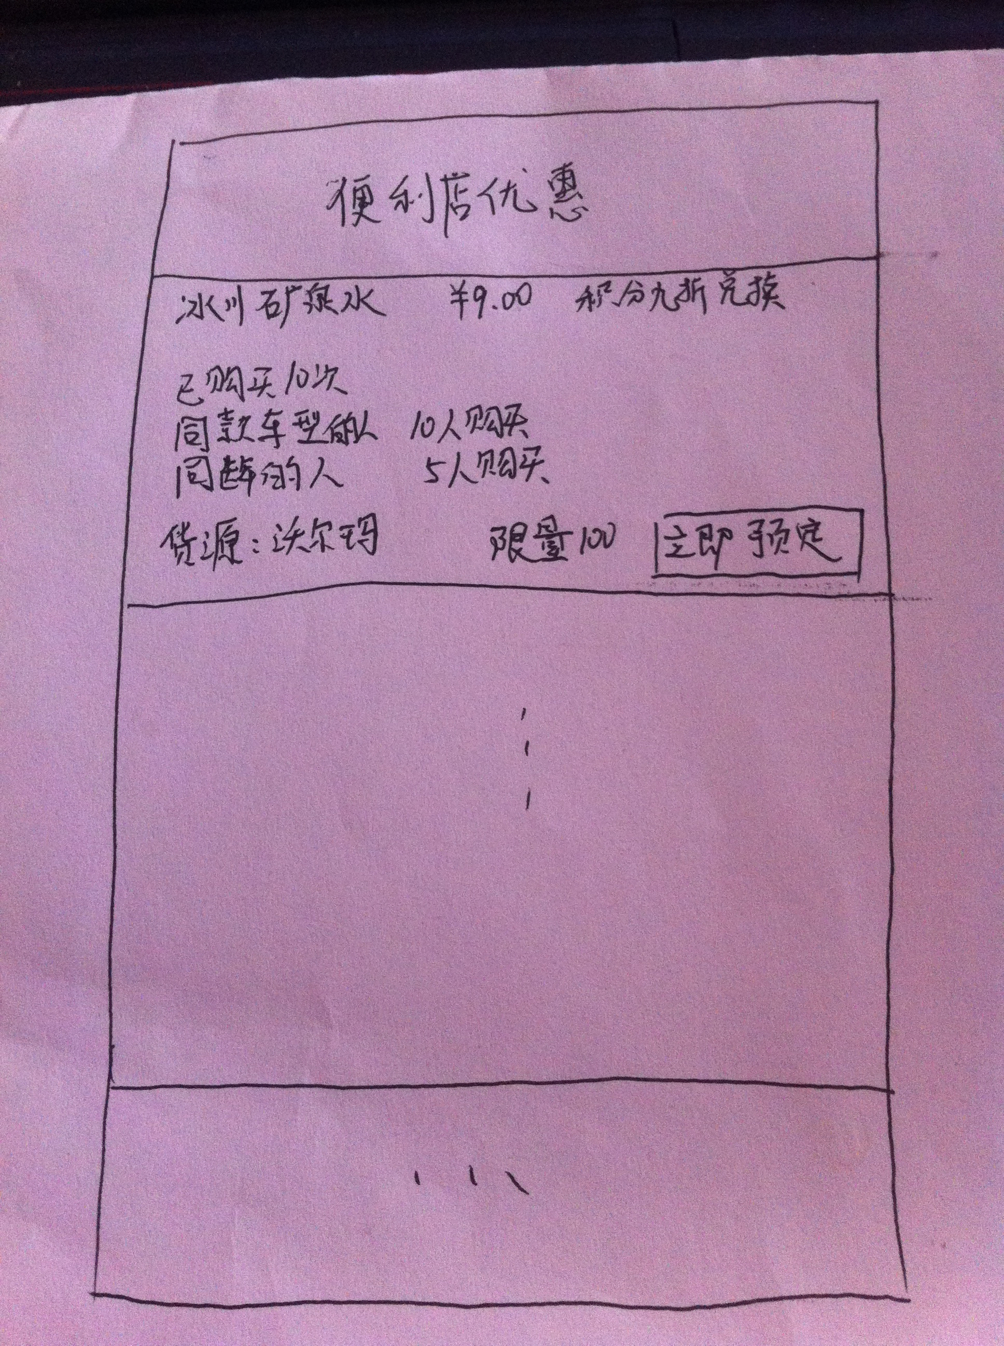

3.车后服务
包含信息:商家名字,评分(包含服务态度,油品质量,油品价格),基本位置信息(包含距离和基本的方向),优惠标签


